碧水蓝天，由我创造！

专注
专心
专业

携手合作，共创未来

石家庄工泉水处理科技有限公司
石家庄工泉水处理科技有限公司简介
石家庄工泉水处理科技有限公司集科研、开发、生产制造为一体的水处理设备专业制造企业。公司经营范围有：石英砂过滤设备、多介质过滤设备、活性炭过滤设备、无塔供水设备、定压补水装置、旋流除砂器、全程综合水处理设备、自清洗过滤器、高频电子除垢设备、机械过滤器、全自动反冲洗过滤设备、自清洗过滤器、毛发过滤器、刷式过滤器、精密过滤器、袋式过滤器、软化水设备、硅磷晶加药装置 、除铁除锰过滤设备、分集水器、变频无负压供水设备、全自动差压过滤设备，反渗透装置，超滤设备及水处理配件、水处理滤料等，在水处理及环境工程领域为客户提供中水及污水处理设备及水处理配件。 我公司生产的水处理设备涉足造纸、啤酒饮料、食品、制药、石油、化工、电子、电力、纺织印染、雨水回用、中水回用、河流过滤再用等诸多领域，专业为客户解决水处理方面的问题，其质量和售后服务受到用户的广泛好评！
公司拥有高素质的营销队伍及雄厚的技术支持，秉承“以科技求发展，以质量求生存，以信誉做市场，以服务树形象”的经营理念，为广大客户提供质优价廉的高品质设备和完善的服务，
一个充满朝气活力的企业，秉循“厚德载物”的企业宗旨，不断提升产品价值和企业价值，是我们永远的追求！ “始于客户要求，终于客户满意”是我们企业活动的核心，只要客户给我们一个服务的机会，我们将以实际行动还客户一份满意！
选择工泉，选择放心

工泉无塔供水设备介绍

无塔供水设备原理
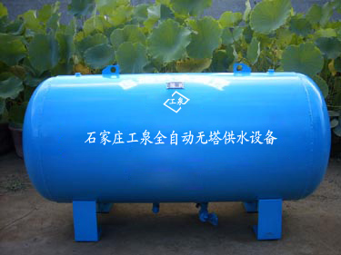
无塔供水设备采用气压式供水。利用密封罐体，使局部增压达到供水目的。具体工作顺序是由水泵将水通过逆止阀压入罐体使罐内气体受到压缩，压力逐渐增大。当压力达到指定上限时电接点压力表通过控制柜使泵机自动停止。设备中的水压高于外界压力，自动送至供水管网。当罐体内水位下降，气压减小到指定的下限位置时，电接点压力表通过控制柜使水泵重新启动。
无塔供水设备特点
无塔供水设备，用无负压气压罐代替了传统的水塔或者蓄水池，也叫做无负压供水设备。传统的供水方式离不开蓄水池，蓄水池中的水进入水池后压力变成零，造成大量的能源白白浪费。无塔供水设备可以取代蓄水池，能充分利用压力直接供水或间接供水，避免了能源的二次浪费和二次污染，大幅度节省了基建投资并缩短了施工工期。无塔供水设备适用于一切需要增高水压，恒定流量的给水系统
无塔供水设备优点
无塔供水优点是，不需建造水塔，投资小、占地少，采用水气自动调节、自动运转、节能与自来水自动并网，停电后仍可供水，调试后数年不需看管。比建造水塔节约投资70%，比健在高位水箱节约投资60%，大大节约土建投资，广泛用于企事业单位、住宅区及农村的生产、生活、办公用水。供水户在20－2000户。日供水量在20－50000m3。

尊敬的客户,感谢您光顾石家庄工泉（水处理）设备有限公司。我们的发展离不开您对我们工作的支持，我们将以完善的服务，优质的产品，精湛的技术回报广大客户的支持。石家庄工泉水处理科技有限公司全体员工向您表示忠心的感谢！

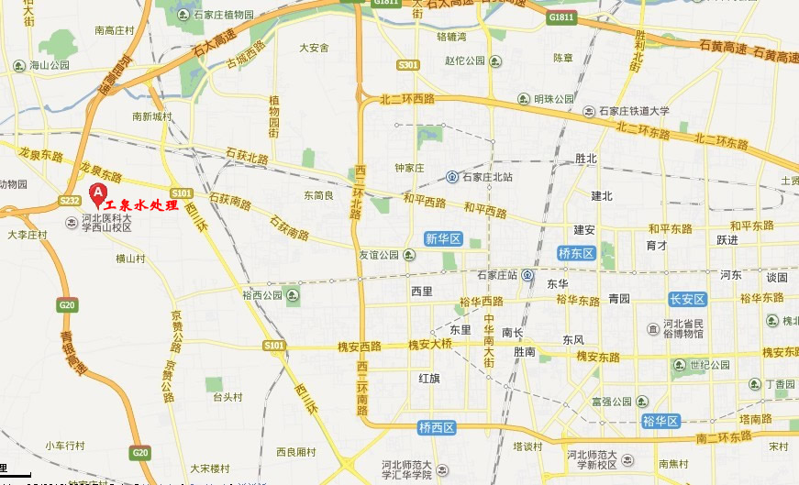

石家庄工泉水处理科技有限公司
地址：石家庄获铜路88号
电话：(0311)89176887
传真：(0311)89176887
销售热线：(0)15200035554 （24小时销售热线）
销售热线：(0)15733655665
销售热线：(0)18032136864
邮编： 050000
网站： www.chinawaterx.com

